**Муниципальное казенное общеобразовательное учреждение «В-Дженгутайская средняя общеобразовательная школа»**

|  |  |  |
| --- | --- | --- |
| Рассмотрено  Руководитель МО  учителей __математики__  ___________ / /  подпись ФИО  Протокол № __  от «__ »___ 20_ г. | Согласовано  Заместитель директора  по УВР  _______/ /   Подпись ФИО  «____» _________20__г. | Утверждаю  Директор  МКОУ«В-Дженгутайская СОШ»  ___________ / _____________/  подпись ФИО  Приказ от «_» ___20__г. № __ |
| **Рабочая программа**  **по алгебре и началам анализа**  **на 2018 – 2019 учебный год.**  **11 класс.**  **По программе работает**  **учитель математики первой категории**  **Курбанова А.Г.**   |  | | --- | |  | |  | |  | |  | | | |

***Общее количество часов на предмет по учебному плану 102 часов.***

***По 3 часа в неделю.***

***Всего учебных недель 34***

***Планирование составлено на основе_***

***«Программы общеобразовательных учреждений 2011 года» «Алгебра 10 – 11 классы», составитель Т.А.Бурмистрова.***

***Учебник:_Алгебра и начала математического анализа10-11кл, Ш.А.Алимов, Ю.М.Колягин, М.Ф.Ткачёваи др, Москва «Просвещение», 2017г***

1. **Пояснительная записка**

**Рабочая программа по алгебре и началам анализа для 11 класса составлена на основании следующих нормативно- правовых документов:**

1. 1Федерального закона от 29.12.2012 года N273-ФЗ "Об образовании в Российской Федерации";
2. Приказа Министерства образования и науки Российской федерации от 05.03.2004  №1089"Об утверждении федерального компонента государственных образовательных стандартов начального общего, основного общего и среднего (полного) общего образования"(в ред. приказов Минобрнауки России от 03.06.2008 №164, от 31.08.2009 №320, от 19.10.2009 №427, от 10.11.2011 №2643, от 24.01.2012 №39)

3.Приказа Минобразования России от 9 марта 2004 года № 1312 «Об утверждении федерального базисного учебного плана и примерных учебных планов для образовательных учреждений Российской Федерации, реализующих программы общего образования»(в редакции приказовМинобрнауки России от 20.08.2008 №241, 30.08.2010 №889, 03.06.2011 №1994, 01.02.2012 №74);

4.Постановления Главного государственного санитарного врача Российской Федерации от 29 декабря 2010 г. N 189 г. Москва "Об утверждении СанПиН 2.4.2.2821-10 "Санитарно-эпидемиологические требования к условиям и организации обучения в общеобразовательных учреждениях» (в редакции изменений №1, утверждённого Постановлением Главного государственного санитарного врача Российской Федерации от 29.06.2011 №85, изменений №2, утверждённого Постановлением Главного государственного санитарного врача Российской Федерации от 25.12.2013 №72, изменений №3, утв. Постановлением Главного государственного санитарного врача Российской Федерации от 24.11.2015 №81)

5.Приказа Минобрнауки России от 31.03.2014 . года № 253 «Об утверждении федерального перечня учебников, рекомендованных к использованию при реализации имеющих государственную аккредитацию образовательных программ начального общего, основного общего, среднего общего образования»;( в ред. Приказов Минобрнауки России от 08.06.2015 №576, от 28.12.2015 №1529, от 26.01.2016 №38): »

6.Примерной программы основного общего образования по алгебре , под редакцией Т.А. Бурмистровой, Просвещение, 2014г

1. Авторской программы по алгебре и началам анализа под ред. Алимова Ш.А. и др (М, Просвещение 2006г.)

При изучении курса математики на базовом уровне продолжаются и получают развитие содержательные линии: Алгебра, Функции, Уравнения и неравенства, Элементы комбинаторики, теории вероятностей, статистики и логики, вводится линия Начала математического анализа. В рамках указанных содержательных линий решаются следующие **задачи**:

* систематизация сведений о числах;
* изучение новых видов числовых выражений и формул;
* совершенствование практических навыков и вычислительной культуры,
* расширение и совершенствование алгебраического аппарата, сформированного в основной школе, и его применение к решению математических и нематематических задач;
* расширение и систематизация общих сведений о функциях, пополнение класса изучаемых функций, иллюстрация широты применения функций для описания и изучения реальных зависимостей;
* развитие представлений о вероятностно-статистических закономерностях в окружающем мире, совершенствование интеллектуальных и речевых умений путем обогащения математического языка, развития логического мышления;
* знакомство с основными идеями и методами математического анализа.

Изучение математики на базовом уровне среднего (полного) общего образования направлено на достижение следующих **целей**:

**Общеучебные цели**:

* создание условий для формирования умения логически обосновывать суждения, выдвигать гипотезы и понимать необходимость их проверки;
* создание условий для формирования умения ясно, точно и грамотно выражать свои мысли в устной и письменной речи;
* формирование умения использовать различные языки математики: словесный, символический, графический;
* формирование умения свободно переходить с языка на язык для иллюстрации, интерпретации, аргументации и доказательства;
* создание условий для плодотворного участия в работе в группе
* формирование умения самостоятельно и мотивированно организовывать свою деятельность;
* формирование умения применять приобретённые знания и умения в практической деятельности и повседневной жизни для исследования (моделирования) несложных практических ситуаций на основе изученных формул и свойств при решении задач практического содержания, используя при необходимости справочники;
* создание условий для интегрирования в личный опыт новой, в том числе самостоятельно полученной информации.

**Общепредметные цели**:

* овладение системой математических знаний и умений, необходимых для применения в практической деятельности, изучения смежных дисциплин (не требующих углубленной математической подготовки), продолжения образования;
* интеллектуальное развитие, формирование качеств личности, необходимых человеку для полноценной жизни в современном обществе, свойственных математической деятельности: ясность и точность мысли, критичность мышления, интуиция, логическое мышление, элементы алгоритмической культуры, пространственные представления, способность к преодолению трудностей;
* формирование представлений об идеях и методах математики как универсального языка науки и техники, средстве моделирования явлений и процессов;
* воспитание культуры личности, отношения к математике как к части общечеловеческой культуры, играющей особую роль в общественном развитии через знакомство с историей развития математики, эволюцией математических идей.

**Общеучебные умения, навыки и способы деятельности**

В ходе освоения содержания математического образования учащиеся овладевают разнообразными способами деятельности, приобретают и совершенствуют опыт:

* построения и исследования математических моделей для описания и решения прикладных задач, задач из смежных дисциплин;
* выполнения и самостоятельного составления алгоритмических предписаний и инструкций на математическом материале; выполнения расчетов практического характера; использования математических формул и самостоятельного составления формул на основе обобщения частных случаев и эксперимента;
* самостоятельной работы с источниками информации, обобщения и систематизации полученной информации, интегрирования ее в личный опыт;
* проведения доказательных рассуждений, логического обоснования выводов, различения доказанных и недоказанных утверждений, аргументированных и эмоционально убедительных суждений;
* самостоятельной и коллективной деятельности, включения своих результатов в результаты работы группы, соотнесение своего мнения с мнением других участников учебного коллектива и мнением авторитетных источников.

***Задачи курса:***

-повторить понятия тригонометрических функций числового аргумента, расширить знания о свойствах функций;

-сформировать представления о производной и научить применять производную к исследованию функций;

- ввести понятия комплексных чисел;

-ввести элементы комбинаторики и теории вероятностей.

Требования к уровню подготовки обучающихся.

В результате изучения математики на базовом уровне выпускник средней школы должен: знать/понимать:

* значение математической науки для решения задач, возни­кающих в теории и практике; широту и в то же время ограни­ченность применения математических методов к анализу и ис­следованию процессов и явлений в природе и обществе;
* значение практики и вопросов, возникающих в самой матема­тике для формирования и развития математической науки; ис­торию развития понятия числа, создания математического анализа, возникновения и развития геометрии;
* универсальный характер законов логики математических рас­суждений, их применимость во всех областях человеческой деятельности;
* вероятностный характер различных процессов окружающего мира;

уметь:

* выполнять арифметические действия, сочетая устные и пись­менные приемы, применение вычислительных устройств; на­ходить значения корня натуральной степени, степени с рацио­нальным показателем, логарифма, используя при необходимости вычислительные устройства; пользоваться оценкой и при­кидкой при практических расчетах;
* проводить по известным формулам и правилам преобразова­ния буквенных выражений, включающих степени, радикалы, логарифмы и тригонометрические функции;
* вычислять значения числовых и буквенных выражений, осу­ществляя необходимые подстановки и преобразования;
* определять значение функции по значению аргумента при различных способах задания функции;
* строить графики изученных функций;
* описывать по графику и в простейших случаях по формуле2 поведение и свойства функций, находить по графику функции наибольшие и наименьшие значения;
* решать уравнения, простейшие системы уравнений, используя свойства функций и их графиков;
* вычислять производные и первообразные элементарных функ­ций, используя справочные материалы;
* исследовать в простейших случаях функции на монотонность, находить наибольшие и наименьшие значения функций, стро­ить графики многочленов и простейших рациональных функ­ций с использованием аппарата математического анализа;
* вычислять в простейших случаях площади с использованием первообразной;
* решать рациональные, показательные и логарифмические уравнения и неравенства, простейшие иррациональные и три­гонометрические уравнения, их системы;
* составлять уравнения и неравенства по условию задачи;
* использовать для приближенного решения уравнений и нера­венств графический метод;
* изображать на координатной плоскости множества решений простейших уравнений и их систем;
* решать простейшие комбинаторные задачи методом перебора, а также с использованием известных формул;
* вычислять в простейших случаях вероятности событий на ос­нове подсчета числа исходов.

использовать приобретенные знания и умения в практиче­ской деятельности и повседневной жизни для:

* практических расчетов по формулам, включая формулы, со­держащие степени, радикалы, логарифмы и тригонометриче­ские функции, используя при необходимости справочные ма­териалы и простейшие вычислительные устройства
* описания с помощью функций различных зависимостей, пред­ставления их графически, интерпретации графиков;
* решения прикладных задач, в том числе социально-экономи­ческих и физических, на наибольшие и наименьшие значения, на нахождение скорости и ускорения;
* построения и исследования простейших математических мо­делей;
* анализа реальных числовых данных, представленных в виде диаграмм, графиков;

анализа информации статистического характера.

**ТРЕБОВАНИЯ К МАТЕМАТИЧЕСКОЙ ПОДГОТОВКЕ УЧАЩИХСЯ 11 КЛАССА ПО АЛГЕБРЕ**

В результате изучения ***главы «Тригонометрические функции»***учащиеся должны

**знать:**

* что является областью определения и областью значений функций *y = sinx, y = cosx, y = tgx*;
* определение периодической функции;
* основные свойства тригонометрических функций *y = sinx, y = cosx, y = tgx*;

**уметь:**

* строить графики функций *y = sinx, y = cosx, y = tgx*и распознавать функции по данному графику;
* по графику уметь определять свойства тригонометрических функций;
* находить область определения и область значений тригонометрической функции, заданной формулой;
* определять четность и нечетность тригонометрической функции;
* находить наименьший положительный период тригонометрической функции;
* решать простейшие тригонометрические уравнения и неравенства с помощью графиков функций.

В результате изучения ***главы «Производная и ее геометрический смысл»*** учащиеся должны

**знать:**

* определение производной;
* понимать ее физический и геометрический смысл;
* основные правила дифференцирования и формулы производных элементарных функций;
* знать уравнение касательной;

**уметь:**

* находить производные функций, заданных формулой;
* находить значения аргумента при заданных значениях производной функции;
* находить уравнение касательной к функции в заданной точке;
* находить угловой коэффициент или угол наклона касательной к функции в заданной точке.

В результате изучения ***главы «Применение производной к исследованию функций»*** учащиеся должны

**знать:**

* какие свойства функций исследуются с помощью производной;
* определения точек максимума и минимума, стационарных и критических точек;

**уметь:**

* выявлять промежутки возрастания и убывания по графику функции, а также по графику ее производной;
* находить интервалы монотонности функции, заданной аналитически, исследуя знаки ее производной;
* применять необходимые и достаточные условия экстремума функции при нахождении точек экстремума;
* строить график функции с помощью производной;
* находить наибольшее и наименьшее значения функции.

В результате изучения ***главы «Интеграл»*** учащиеся должны:

**знать:**

* определение первообразной, правила нахождения и таблицу первообразных;
* определение интеграла и формулу Ньютона-Лейбница;
* понимать, что такое криволинейная трапеция;

**уметь:**

* применять вышеперечисленные знания к нахождению площадей криволинейных трапеций.

В результате изучения ***главы «Комбинаторика. Элементы теории вероятности. Статистика»***учащиеся должны

**знать:**

* правило произведения;
* понятия перестановки, размещения, сочетания;
* формулу бинома Ньютона;
* определения случайного события, достоверного события, невозможного события, противоположных событий;
* понятия суммы и произведения событий, вероятности события, независимого события;
* теорему о сумме двух несовместных событий
* понятия относительной частоты события и статистической вероятности;
* понятия случайной величины, моды, медианы, среднего выборки, размаха выборки;
* понятия отклонения от среднего, среднего квадратичного отклонения, дисперсии выборки;

**уметь:**

* извлекать информацию, представленную в таблицах, на диаграммах, на графиках; составлять таблицы распределения; строить диаграммы и графики, полигоны частот;
* решать комбинаторные задачи путем систематического перебора возможных вариантов и с использованием правила произведения, а также различных комбинаторных конфигураций: перестановок, размещений, сочетаний;
* записывать разложения бинома Ньютона;
* определять, каким событием является данное: достоверным, невозможным или случайным, какие события из данных являются несовместными, какие события из данных являются противоположными;
* находить частоту события, моду, медиану ,среднее выборки, размах и дисперсию выборки, среднее квадратичное отклонение величины;
* в простейших случаях находить вероятности случайных событий, в том числе с использованием комбинаторики

**3. СОДЕРЖАНИЕ учебного предмета**

**1. Повторение курса алгебры 10кл (5часов)**

*Основные цели:* формирование представлений о целостности и непрерывности курса алгебры; овладение умением обобщения и систематизации знаний по основным темам курса алгебры 10 класса с целью выявления уровня сформированности математической грамотности, развитие логического, математического мышления и интуиции, творческих способностей в области математики

**2. Тригонометрические функции**

Область определения и множество значений тригонометрических функций. Чётность, нечётность, периодичность тригонометрических функций. Свойства и графики функций y = cos x, y = sin x, y = tg x.

*Основные цели:* формирование представлений об области определения и множестве значений тригонометрических функций, о нечётной и чётной функциях, о периодической функции, о периоде функции, о наименьшем положительном периоде; формирование умений находить область определения и множество значений тригонометрических функций сложного аргумента, представленного в виде дроби и корня; овладение умением свободно строить графики тригонометрических функций и описывать их свойства;

**3.Производная и её геометрический смысл.**

Производная, определение производной. Производные суммы, произведения и част­ного. Производная степенной функции с целым показате­лем. Производные некоторых элементарных функций. Геометрический смысл производной.

Основные цели:

* ввести понятие производной;
* научить находить производные функций в случаях, не тре­бующих трудоемких выкладок, научить находить уравнение касательной к графику функции.

При введении понятия производной и изучении ее свойств следует опираться на наглядно-интуитивные пред­ставления учащихся о приближении значений функции к некоторому числу, о приближении участка кривой к пря­мой линии и т. п.

Формирование понятия предела функции, а также уме­ние воспроизводить доказательства каких-либо теорем в данном разделе не предусматриваются. В качестве примера вывода правил нахождения производных в классе рассмат­ривается только теорема о производной суммы, все осталь­ные теоремы раздела принимаются без доказательства. Важно отработать достаточно свободное умение применять эти теоремы в несложных случаях.

В ходе решения задач на применение формулы произ­водной сложной функции можно ограничиться случаем *f(kx + Ь):* именно этот случай необходим далее.

**4. Применение производной к исследованию функций.**

Возрастание и убывание функции. Экстремумы функции. Наибольшее и наименьшее значения функции. Применение производной к построению графиков функций и решению задач на отыскание наибольшего и наименьше­го значений.

Основная цель:

* ознакомить с простейшими мето­дами дифференциального исчисления;
* выработать умение применять их для исследования функций и построения графиков.

Опора на геометрический и механический смысл произ­водной делает интуитивно ясными критерии возрастания и убывания функций, признаки максимума и минимума.

Основное внимание должно быть уделено разнообразным задачам, связанным с использованием производной для ис­следования функций. Остальной материал (применение производной к приближенным вычислениям, производная в физике и технике) дается в ознакомительном плане.

**5. Первообразная и интеграл**

Первообразная. Первообразные степенной функции с це­лым показателем *(п*-1), синуса и косинуса. Простейшие правила нахождения первообразных.

Площадь криволинейной трапеции. Интеграл. Формула Ньютона — Лейбница. Применение интеграла к вычисле­нию площадей и объемов.

Основные цели:

* ознакомить с интегрированием как операцией, обратной дифференцированию;
* показать применение интеграла к решению геометрических задач.

Задача отработки навыков нахождения первообразных не ставится, упражнения сводятся к простому применению таблиц и правил нахождения первообразных.

Интеграл вводится на основе рассмотрения задачи о пло­щади криволинейной трапеции и построения интегральных сумм. Формула Ньютона — Лейбница вводится на основе наглядных представлений.

В качестве иллюстрации применения интеграла рассмат­риваются только задачи о вычислении площадей и объемов. Следует учесть, что формула объема шара выводится при изучении данной темы и используется затем в курсе гео­метрии.

Материал, касающийся работы переменной силы и на­хождения центра масс, не является обязательным.

При изучении темы целесообразно широко применять графические иллюстрации.

**6. Элементы комбинаторики**

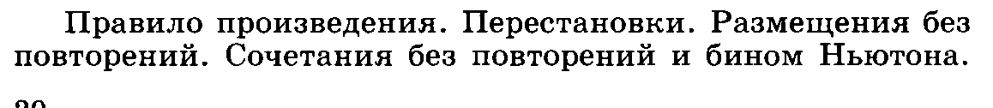.  
***Основные цели:***

* формирование представлений о научных, логических, комбинаторных методах решения математических задач;
* формирование умения анализировать, находить различные способы решения одной и той же задачи, делать выводы;
* развитие комбинаторно-логического мышления.

**7. Знакомство с вероятностью**Элементарные и сложные события. Рассмотрение случаев: вероятность суммы несовместных событий, вероятность противоположного события. Понятие о независимости событий. Вероятность и статистическая частота наступления события. Решение практических задач с применение вероятностных методов.  
***Основные цели:***

* формирование представления о теории вероятности, о понятиях: вероятность, испытание, событие (невозможное и достоверное), вероятность событий, объединение и пересечение событий, следствие события, независимость событий;
* формирование умения вычислять вероятность событий, определять несовместные и противоположные события;
* овладение умением выполнять основные операции над событиями;
* овладение навыками решения практических задач с применением вероятностных методов.

**8. Итоговое повторение курса алгебры и начал анализа, подготовка к ЕГЭ**

Уметь:

* определять значение функции по значению аргумента при различных способах задания функции;
* строить графики изученных функций;
* описывать по графику и в простейших случаях по формуле поведение и свойства функций, находить по графику функции наибольшие и наименьшие значения;
* выполнять арифметические действия, сочетая устные и письменные приемы, применение вычислительных устройств; находить значения корня натуральной степени, степени с рациональным показателем, логарифма, используя при необходимости вычислительные устройства; пользоваться оценкой и прикидкой при практических расчетах;
* проводить по известным формулам и правилам преобразования буквенных выражений, включающих степени, радикалы, логарифмы и тригонометрические функции;
* вычислять значения числовых и буквенных выражений, осуществляя необходимые подстановки и преобразования;
* вычислять производные и первообразные элементарных функций, используя справочные материалы;
* исследовать в простейших случаях функции на монотонность, находить наибольшие значения функций, строить графики многочленов и простейших рациональных функций с использованием аппарата математического анализа;
* решать рациональные, показательные и логарифмические уравнения и неравенства, простейшие иррациональные и тригонометрические уравнения, их системы.

Тематическое планирование алгебре и началам анализа в11классе (3часа в неделю, всего )

Виды и формы контроля: ОСР – обучающая самостоятельная работа ДРЗ – дифференцированное решение задач, ФО- фронтальный опрос ИДР – индивидуальная работа у доски ТЗ – творческое задание ИРК – индивидуальная работа по карточкам СР – самостоятельная работа, ПР – проверочная работа Т – тестовая работа, ПДЗ- проверка домашнего задания, КИМ-работа с материалами ЕГЭ

|  |  |  |  |  |  |  |  |  |  |
| --- | --- | --- | --- | --- | --- | --- | --- | --- | --- |
| **№ п/п** | **Дата проведения** | | **Тема урока** | **Кол-во часов** | **Тип урока** | **Планируемые результаты освоения материала** | | **Основные виды деятельности**  **учащихся** | **Виды и формы контроля** |
| план | факт |
| 1 четверть | | | | | | | | | |
| **Повторение курса алгебры 10 класса (5 часов)** | | | | | | | | | |
| 1 |  |  | Вводное повторение. Степени и корни. | 1 |  | Решать рациональные, показательные, логарифмические уравнения и неравенства, *простейшие иррациональные и тригонометрические уравнения, их системы;*  Использовать для приближённого решения уравнений и неравенств графический метод; Изображать на координатной плоскости множества решений простейших уравнений и их систем | | Систематизация учебного материала. Работа с раздаточным материалом. Планирование хода решения задачи, выполнения задания на вычисление, Поиск необходимой информации в учебной и справочной литературе. Пошаговый контроль правильности и полноты выполнения алгоритма действия, плана решения текстовой задачи, | Уст счёт, ФО, |
| 2 |  |  | Показательная функция. Показательные уравнения и неравенства. | 1 |  | ОСР |
| 3 |  |  | Логарифмическая функция. Логарифмические уравнения и неравенства. | 1 |  | ФО,  ПДЗ , ТЗ |
| 4 |  |  | Тригонометрические формулы. | 1 |  | ПДЗ ,Т |
| 5 |  |  | Входной контроль. | 1 |  |  | |  | кр |
| **Тригонометрические функции 14 часов** | | | | | | | | | |  |  |  |  |  |  |  | ФО,  ПДЗ , ТЗ |
| 6 |  |  | Анализ контрольной работы. Область определения тригонометрических функций. | 1 |  | Находить область определения и множество значений тригонометрических функций,заданных формулой; | | 1. Поиск, обнаружение и устранение ошибок логического (в ходе решения) и арифметического (в вычислении) характера. Слушание объяснений учителя. | ПДЗ , ОСР |
| 7 |  |  | Множество значений тригонометрических функций. | 1 |  | 1. Самостоятельная работа с учебником. Выполнение заданий по разграничению понятий. | ФО, ИРК |
| 8 |  |  | Чётность и нечётность тригонометрических функций. |  |  | исследовать на чётность и нечётность, находить наименьший положительный период тригонометрической функции; | | Слушание объяснений учителя. Выполнение заданий по разграничению понятий. | ФО, ОСР |
| 9 |  |  | Периодичность тригонометрических функций |  |  | ПДЗ , Т |
| 10 |  |  | Свойства функции у=cos х и её график |  |  | Использовать основные свойства тригонометрических функций для построения их графиков и решения уравнений и неравенств.решать простейшие тригонометрические уравнения и неравенства с помощью графиков функций.Знать,  основные свойства тригонометрических функций y = sin x, y = cos x, y = tg x; | | Слушание объяснений учителя. Планирование хода решения задачи, выполнения задания на вычисление, Поиск необходимой информации в учебной и справочной литературе | ДРЗ, ИРК |
| 11 |  |  | Свойства функции у=cos х и её график |  |  | Самостоятельная работа с учебником. Выполнение заданий по разграничению понятий. | ФО, ИРК |
| 12 |  |  | Свойства функции у=cos х и её график |  |  | ИДР, ОСР, |
| 13 |  |  | Свойства функции у = sin x и её график |  |  | Поиск, обнаружение и устранение ошибок логического (в ходе решения) и арифметического (в вычислении) характера | ПДЗ, СР, ИДР |
| 14 |  |  | Свойства функции у = sin x и её график |  |  | ДРЗ,  ФО, ИРК |
| 15 |  |  | Свойства функции у=tq x и её график |  |  | Слушание объяснений учителя. Поиск, обнаружение и устранение ошибок логического (в ходе решения) и арифметического (в вычислении) характера | ПДЗ, СР |
| 16 |  |  | Свойства функции у=tq x и её график |  |  | ДРЗ,  ФО, |
| 17 |  |  | Обратные тригонометрические функции |  |  | Иметь представление об обратных тригонометрических функциях. | | Слушание объяснений учителя. | ОСР |
| 18 |  |  | Урок обобщения и систематизации знаний |  |  | Урок систематизации знаний. | | Систематизация учебного материала. | ДРЗ,  ФО, ИРК |
| 19 |  |  | Контрольная работа №1 по теме «Тригонометрические функции» |  |  | Урок контроля и систематизации знаний. | | Поиск, обнаружение и устранение ошибок логического (в ходе решения) и арифметического (в вычислении) характера | КР |
|  |  |  | **Производная и её геометрический смысл. 16 часов** | | | | |  |  |
| 20 |  |  | Анализ контрольной работы. Понятие производной и ее механический смысл. |  |  | иметь представление о пределе и непрерывности функции, знать определение производной, простейшие правила вычисления производных, находить производные элементарных функций, пользуясь таблицей производных; находить производные элементарных функций, пользуясь правилами дифференцирования; освоить технику дифференцирования; | | Планирование хода решения задачи, выполнения задания на вычисление, Поиск необходимой информации в учебной и справочной литературе  Слушание объяснений учителя. | ПДЗ, ОСР |
| 21 |  |  | Вычисление производной с помощью определения. |  |  | ДРЗ,  ФО, |
| 22 |  |  | Производная степенной функции. |  |  | Слушание объяснений учителя. Планирование хода решения задачи, выполнения задания на вычисление, Поиск необходимой информации в учебной и справочной литературе | КИМ |
| 23 |  |  | Готовимся к ЕГЭ.Вычисление производной степенной функции. |  |  | ДРЗ,  ФО, ИРК |
| 24 |  |  | Правила дифференцирования и их вывод. |  |  | ПДЗ, СР |
| ***2 четверть*** | | | | | | | | | |
| 25 |  |  | Готовимся к ЕГЭ.Вычисление производной суммы и разности. |  |  | находить производные элементарных функций, пользуясь правилами дифференцирования; освоить технику дифференцирования; | | Планирование хода решения задачи, выполнения задания на вычисление, Поиск необходимой информации в учебной и справочной литературе | ДРЗ,  ФО, ИРК |
| ДРЗ |
| 26 |  |  | Готовимся к ЕГЭ.Вычисление производной произведения и дроби. |  |  | ФО , КИМ |
| 27 |  |  | Производные некоторых элементарных функций. |  |  | овладеть умениями находить производную любой комбинации элементарных функций; | | 1. Построение гипотезы на основе анализа имеющихся данных. | ОСР |
| 28 |  |  | Готовимся к ЕГЭ.Производные некоторых элементарных функций |  |  | ИРК |
| 29 |  |  | Готовимся к ЕГЭ. Производные некоторых элементарных функций |  |  | ФО , КИМ ИРК |
| 30 |  |  | Геометрический смысл производной. |  |  | усвоить геометрический смысл производной; овладеть навыками составления уравнения касательной к графику функции при дополнительных условиях, нахождения углового коэффициента касательной, точки касания | | Слушание объяснений учителя. | ДРЗ |
| 31 |  |  | Готовимся к ЕГЭ. Геометрический смысл производной. |  |  | Планирование хода решения задачи, выполнения задания на вычисление, Поиск необходимой информации в учебной и справочной литературе | ФО , КИМ |
| 32 |  |  | Готовимся к ЕГЭ. Геометрический смысл производной. |  |  | ИРК |
| 33 |  |  | Урок обобщения и систематизации знаний |  |  |  | |  | ФО, ИРК |
| 34 |  |  | Урок обобщения и систематизации знаний |  |  |  | |  | ДРЗ |
| 35 |  |  | Контрольная работа №2 по теме «Производная и её геометрический смысл.» |  |  |  | | Поиск, обнаружение и устранение ошибок логического (в ходе решения) и арифметического (в вычислении) характера | кр |
| **Применение производной к исследованию функций. 16 часов** | | | | | | | | | |
| 36 |  |  | Анализ контрольной работы. Возрастание и убывание функции |  |  | | выявлять промежутки возрастания и убывания по графику функции, а также по графику ее производной;находить интервалы монотонности функции, заданной аналитически, исследуя знаки ее производной; | Слушание объяснений учителя. Сравнение разных приёмов вычислений, решения задачи  Планирование хода решения задачи, выполнения задания на вычисление, Поиск необходимой информации в учебной и справочной литературе | ОСР |
| 37 |  |  | Готовимся к ЕГЭ. Возрастание и убывание функции |  |  | | ФО , КИМ ИРК |
| 38 |  |  | Готовимся к ЕГЭ. Возрастание и убывание функции |  |  | | ДРЗ , КИМ |
| 39 |  |  | Экстремумы функции |  |  | | применять необходимые и достаточные условия экстремума функции при нахождении точек экстремума; | Слушание объяснений учителя. | ИРК |
| 40 |  |  | Готовимся к ЕГЭ. Экстремумы функции. |  |  | | ФО, ИРК |
| 41 |  |  | Готовимся к ЕГЭ. Экстремумы функции |  |  | | 1. слушают и вступают в диалог, планируют учебное сотрудничество с учителем и сверстниками, находят способы решения конфликтов, владеют монологической и диалогической формами речи. Решение экспериментальных задач.   Сравнение разных приёмов вычислений, решения задачи  Решение экспериментальных задач. Планирование хода решения задачи, выполнения задания на вычисление, Поиск необходимой информации в учебной и справочной литературе | ФО , КИМ |
| 42 |  |  | Применение производной к построению графиков функций |  |  | | Строить графики изучаемых зависимостей, читать графики в ходе фронтальной работы, работы с учебником, самостоятельной дифференцированной работы. | ОСР |
| 43 |  |  | Применение производной к построению графиков функций |  |  | | ИРК |
| 44 |  |  | Применение производной к построению графиков функций |  |  | | ДРЗ |
| 45 |  |  | Контрольная работа за 1 полугодие по материалам ЕГЭ. |  |  | | Исследовать в простейших случаях функции на монотонность, находить наибольшее и наименьшее значения функций, | кр |
| 46 |  |  | Наибольшее и наименьшее значение функции |  |  | | ИРК |
| 47 |  |  | Готовимся к ЕГЭ. Наибольшее и наименьшее значение функции |  |  | | ФО , КИМ |
| 48 |  |  | Готовимся к ЕГЭ. Наибольшее и наименьшее значение функции. Выпуклость графика функции, точки перегиба |  |  | | Исследовать в простейших случаях функции на монотонность, находить наибольшее и наименьшее значения функций, | ДРЗ |
| **3 четверть** | | | | | | | | | |
| 49 |  |  | Готовимся к ЕГЭ. Выпуклость графика функции, точки перегиба. |  |  | | Исследовать в простейших случаях функции на монотонность, находить наибольшее и наименьшее значения функций, | Слушание объяснений учителя.  Сравнение разных приёмов вычислений, решения задачи | ФО , КИМ |
| 50 |  |  | Урок обобщения и систематизации знаний |  |  | | ИРК |
| 51 |  |  | Контрольная работа №3 по теме «Применение производной к исследованию функций.» |  |  | | Урок контроля и систематизации знаний | Поиск, обнаружение и устранение ошибок логического (в ходе решения) и арифметического (в вычислении) характера | кр |
| **Интеграл. 13 часов** | | | | | | | | | |
| 52 |  |  | Анализ контрольной работы . Первообразная |  |  | | Вычислять первообразные элементарных функций, используя справочные материалы; | Слушание объяснений учителя. Планирование хода решения задачи, выполнения задания на вычисление, Поиск необходимой информации в учебной и справочной литературе | ОСР |
| 53 |  |  | Первообразная |  |  | |  |
| 54 |  |  | Правила нахождения первообразных |  |  | | ФО, ИРК |
| 55 |  |  | Правила нахождения первообразных |  |  | | ИРК |
| 56 |  |  | Правила нахождения первообразных |  |  | | ДРЗ |
| 57 |  |  | Площадь криволинейной трапеции и интеграл |  |  | | Вычислять в простейших случаях площади с использованием первообразной; | Поиск, обнаружение и устранение ошибок логического (в ходе решения) и арифметического (в вычислении) характера | ФО , КИМ |
| 58 |  |  | Площадь криволинейной трапеции и интеграл |  |  | |  |
| 59 |  |  | Площадь криволинейной трапеции и интеграл |  |  | | ИРК |
| 60 |  |  | Вычисление интегралов. |  |  | |  |
| 61 |  |  | Вычисление площадей с помощью интегралов. |  |  | | Использовать приобретённые знания и умения в практической деятельности и повседневной жизни длярешения прикладных задач, в том числе социально-экономических и физических, на наибольшее и наименьшее значения, на нахождение скорости и ускорения. | Поиск, обнаружение и устранение ошибок логического (в ходе решения) и арифметического (в вычислении) характера | ФО , КИМ |
| 62 |  |  | Решение задач по теме «интеграл» |  |  | | ФО, ИРК |
| 63 |  |  | Решение задач по теме «интеграл» |  |  | | ДРЗ |
| 64 |  |  | Контрольная работа № 4 «Интеграл» |  |  | |  |  | кр |
| **Элементы комбинаторики. 10часов** | | | | | | | | | |
| 65 |  |  | Анализ контрольной работы. Работа над ошибками. Правило произведения |  |  | | Решать комбинаторные задачи путем систематического перебора возможных вариантов | Поиск, обнаружение и устранение ошибок логического (в ходе решения) и арифметического (в вычислении) характера | ОСР |
| 66 |  |  | Перестановки. |  |  | | Решать простейшие комбинаторные задачи методом перебора, а также с использованием известных формул; | Планирование хода решения задачи, выполнения задания на вычисление, Поиск необходимой информации в учебной и справочной литературе | ФО , КИМ |
| 67 |  |  | Размещения |  |  | | ДРЗ |
| 68 |  |  | Размещения. |  |  | | Решать простейшие комбинаторные задачи с использованием известных формул; | Поиск, обнаружение и устранение ошибок логического (в ходе решения) и арифметического (в вычислении) характера | ФО, ИРК |
| 69 |  |  | Сочетания и их свойства |  |  | | ФО , КИМ |
| 70 |  |  | Сочетания и их свойства |  |  | | ИРК |
| 71 |  |  | Бином Ньютона |  |  | | записывать разложения бинома Ньютона; | ОСР |
| 72 |  |  | Бином Ньютона |  |  | |  |
| 73 |  |  | Урок обобщения и систематизации знаний. |  |  | | решать комбинаторные задачи путем систематического перебора возможных вариантов и с использованием правила произведения, а также различных комбинаторных конфигураций: перестановок, размещений, сочетаний; | Планирование хода решения задачи, выполнения задания на вычисление, Поиск необходимой информации в учебной и справочной литературе | ДРЗ |
| 74 |  |  | Контрольная работа № 5 «**Элементы комбинаторики**». |  |  | |  |  | кркр |
| **Знакомство с вероятностью. 9 часов** | | | | | | | | | |
| 75 |  |  | События. Комбинации событий. Противоположное событие. |  |  | | определять, каким событием является данное: достоверным, невозможным или случайным, какие события из данных являются несовместными, какие события из данных являются противоположными;Вычислять в простейших случаях вероятности событий на основе подсчёта числа исходов |  |  |
| 76 |  |  | Вероятность события. |  |  | |  | ФО , КИМ |
| 77 |  |  | Сложение вероятностей |  |  | | Поиск, обнаружение и устранение ошибок логического (в ходе решения) и арифметического (в вычислении) характера |  |
| 78 |  |  | Сложение вероятностей |  |  | | ИРК |
| ***4 четверть*** | | | | | | | | | |
| 79 |  |  | Независимые события. Умножение вероятностей |  |  | | в простейших случаях находить вероятности случайных событий, в том числе с использованием комбинаторики | Планирование хода решения задачи, выполнения задания на вычисление, Поиск необходимой информации в учебной и справочной литературе | ФО , КИМ |
| 80 |  |  | Независимые события. Умножение вероятностей |  |  | | ИРК |
| 81 |  |  | Статистическая вероятность |  |  | | ОСР |
| 82 |  |  | Статистическая вероятность |  |  | | ДРЗ |
| 83 |  |  | Контрольная работа № 5 «Элементы теории вероятности |  |  | |  |  | кр |
| **Итоговое повторение курса алгебры и начал анализа , подготовка к ЕГЭ. 16часов** | | | | | | | | | |
| 84 |  |  | Готовимся к ЕГЭ. Действительные числа и вычисления. Вычисление процентов. |  |  | | проводить по известным формулам и правилам преобразования буквенных выражений, включающих степени, радикалы, логарифмы и тригонометрические функции;  вычислять значения числовых и буквенных выражений, осуществляя необходимые подстановки и преобразования; | Планирование хода решения задачи, выполнения задания на вычисление, Поиск необходимой информации в учебной и справочной литературе | ФО , КИМ |
| 85 |  |  | Готовимся к ЕГЭ. Действительные числа и вычисления. |  |  | | ФО , КИМ |
| 86 |  |  | Готовимся к ЕГЭ. Преобразование выражений. |  |  | | Поиск, обнаружение и устранение ошибок логического (в ходе решения) и арифметического (в вычислении) характера | ФО , КИМ |
| 87 |  |  | Готовимся к ЕГЭ. Преобразование выражений. |  |  | | ФО , КИМ ИРК |
| 88 |  |  | Готовимся к ЕГЭ. Решение уравнений и неравенств. |  |  | | Решать рациональные, показательные, логарифмические уравнения и неравенства, *простейшие иррациональные и тригонометрические уравнения, их системы;* Изображать на координатной плоскости множества решений простейших уравнений и их систем |  | ФО , КИМ |
| 89 |  |  | Готовимся к ЕГЭ. Решение уравнений и неравенств. |  |  | |  | ФО , КИМ |
| 90 |  |  | Готовимся к ЕГЭ. Решение текстовых задач. |  |  | | Строить, исследовать математические модели, решать составленные уравнения, интерпретировать полученный результат. | Поиск, обнаружение и устранение ошибок логического (в ходе решения) и арифметического (в вычислении) характера | ДРЗ |
| 91 |  |  | Готовимся к ЕГЭ. Решение текстовых задач. |  |  | | ФО , КИМ |
| 92 |  |  | Готовимся к ЕГЭ. Решение текстовых задач. |  |  | |  | ФО , КИМ |
| 93 |  |  | Готовимся к ЕГЭ. Графики реальных зависимостей, диаграммы. |  |  | | Использовать приобретённые знания и умения в практической деятельности и повседневной жизни для анализа реальных числовых данных, представленных в виде диаграмм, графиков; анализа информации статистического характера | Планирование хода решения задачи, выполнения задания на вычисление, Поиск необходимой информации в учебной и справочной литературе | ФО , КИМ |
| 94 |  |  | Готовимся к ЕГЭ. Применение производной. |  |  | | ИРК |
| 95 |  |  | Итоговая контрольная работа по материалам ЕГЭ. |  |  | |  |  | кр |
| 96 |  |  | Готовимся к ЕГЭ. Применение производной к исследованию функций. |  |  | | Исследовать в простейших случаях функции на монотонность, находить наибольшее и наименьшее значения функций, применение геометрическго смысла производной; составление уравнения касательной к графику функции, нахождение углового коэффициента касательной, точки касания | Поиск, обнаружение и устранение ошибок логического (в ходе решения) и арифметического (в вычислении) характера | ФО , КИМ |
| 97 |  |  | Готовимся к ЕГЭ. Применение производной. |  |  | | ИРК |
| 98 |  |  | Готовимся к ЕГЭ. Применение производной. |  |  | |  |  |
| 99 |  |  | Готовимся к ЕГЭ. Применение производной. |  |  | |  |  |
| 100 |  |  | Готовимся к ЕГЭ. Геометрический смысл производной. |  |  | | Планирование хода решения задачи, выполнения задания на вычисление, Поиск необходимой информации в учебной и справочной литературе | ДРЗ |
| 101-102 |  |  | Заключительные уроки-беседа по курсу алгебры. |  |  | | ФО , КИМ |

***График***

***проведения ЗАЧЁТОВ, практических и контрольных работ***

|  |  |  |  |
| --- | --- | --- | --- |
| № п/п | **Наименование контрольной работы** | ***по плану*** | ***по факту*** |
| ***1 четверть*** | | | |
| 1 | Входная контрольная работа |  |  |
| 2 | **Контрольная работа№ 1** «Тригонометрические функции» |  |  |
|  | | | |
| 3 | **Контрольная работа № 2** по теме «Производная и её геометрический смысл» |  |  |
| 4 | Контрольная работа за 1 полугодие по материалам ЕГЭ. |  |  |
|  | | | |
| 5 | **Контрольная работа № 3** по теме «Применение производной к исследованию функций» |  |  |
| 6 | **Контрольная работа № 4** «Интеграл» |  |  |
| 7 | **Контрольная работа № 5 «**Элементы комбинаторики» |  |  |
|  | | | |
| 8 | **Контрольная работа № 6 «**Элементы теории вероятности**»** |  |  |
| 9 | Итоговая контрольная работа по материалам ЕГЭ. |  |  |

**Критерии и нормы оценки знаний, умений и навыков**

*1. Оценка письменных контрольных работ обучающихся по математике***.**

*Ответ оценивается отметкой «5», если:*

1) работа выполнена полностью;

2) в логических рассуждениях и обосновании решения нет пробелов и ошибок;

3) в решении нет математических ошибок (возможна одна неточность, описка, которая не является следствием незнания или непонимания учебного материала).

*Отметка «4» ставится, если:*

1) работа выполнена полностью, но обоснования шагов решения недостаточны (если умение обосновывать рассуждения не являлось специальным объектом проверки);

2)допущены одна ошибка или есть два – три недочёта в выкладках, рисунках, чертежах или графиках (если эти виды работ не являлись специальным объектом проверки).

*Отметка «3» ставится, если:*

1) допущено более одной ошибки или более двух – трех недочетов в выкладках, чертежах или графиках, но обучающийся обладает обязательными умениями по проверяемой теме.

*Отметка «2» ставится, если:*

1) допущены существенные ошибки, показавшие, что обучающийся не обладает обязательными умениями по данной теме в полной мере.

2)работа показала полное отсутствие у обучающегося обязательных знаний и умений по проверяемой теме или значительная часть работы выполнена не самостоятельно.

Учитель может повысить отметку за оригинальный ответ на вопрос или оригинальное решение задачи, которые свидетельствуют о высоком математическом развитии обучающегося; за решение более сложной задачи или ответ на более сложный вопрос, предложенные обучающемуся дополнительно после выполнения им каких-либо других заданий.

*2.Оценка устных ответов обучающихся по математике*

*Ответ оценивается отметкой «5», если ученик:*

* полно раскрыл содержание материала в объеме, предусмотренном программой и учебником;
* изложил материал грамотным языком, точно используя математическую терминологию и символику, в определенной логической последовательности;
* правильно выполнил рисунки, чертежи, графики, сопутствующие ответу;
* показал умение иллюстрировать теорию конкретными примерами, применять ее в новой ситуации при выполнении практического задания;
* продемонстрировал знание теории ранее изученных сопутствующих тем, сформированность и устойчивость используемых при ответе умений и навыков;
* отвечал самостоятельно, без наводящих вопросов учителя;
* возможны одна – две неточности при освещение второстепенных вопросов или в выкладках, которые ученик легко исправил после замечания учителя.

*Ответ оценивается отметкой «4»,*

*если удовлетворяет в основном требованиям на оценку «5», но при этом имеет один из недостатков:*

* в изложении допущены небольшие пробелы, не исказившее математическое содержание ответа;
* допущены ошибка или более двух недочетов при освещении второстепенных вопросов или в выкладках, легко исправленные после замечания учителя.

*Отметка «3» ставится в следующих случаях:*

* неполно раскрыто содержание материала (содержание изложено фрагментарно, не всегда последовательно), но показано общее понимание вопроса и продемонстрированы умения, достаточные для усвоения программного материала (определены «Требованиями к математической подготовке учащихся» в настоящей программе по математике);
* имелись затруднения или допущены ошибки в определении математической терминологии, чертежах, выкладках, исправленные после нескольких наводящих вопросов учителя;
* ученик не справился с применением теории в новой ситуации при выполнении практического задания, но выполнил задания обязательного уровня сложности по данной теме;
* при достаточном знании теоретического материала выявлена недостаточная сформированность основных умений и навыков.

*Отметка «2» ставится в следующих случаях:*

* не раскрыто основное содержание учебного материала;
* обнаружено незнание учеником большей или наиболее важной части учебного материала;
* допущены ошибки в определении понятий, при использовании математической терминологии, в рисунках, чертежах или графиках, в выкладках, которые не исправлены после нескольких наводящих вопросов учителя.
* ученик обнаружил полное незнание и непонимание изучаемого учебного материала или не смог ответить ни на один из поставленных вопросов по изученному материалу.

**Общая классификация ошибок.**

При оценке знаний, умений и навыков обучающихся следует учитывать все ошибки (грубые и негрубые) и недочёты.

**Грубыми считаются ошибки:**

* + - незнание определения основных понятий, законов, правил, основных положений теории, незнание формул, общепринятых символов обозначений величин, единиц их измерения;
    - незнание наименований единиц измерения;
    - неумение выделить в ответе главное;
    - неумение применять знания, алгоритмы для решения задач;
    - неумение делать выводы и обобщения;
    - неумение читать и строить графики;
    - неумение пользоваться первоисточниками, учебником и справочниками;
    - потеря корня или сохранение постороннего корня;
    - отбрасывание без объяснений одного из них;
    - равнозначные им ошибки;
    - вычислительные ошибки, если они не являются опиской;
    - логические ошибки.

К **негрубым ошибкам** следует отнести:

* + - неточность формулировок, определений, понятий, теорий, вызванная неполнотой охвата основных признаков определяемого понятия или заменой одного - двух из этих признаков второстепенными;
    - неточность графика;
    - нерациональный метод решения задачи или недостаточно продуманный план ответа (нарушение логики, подмена отдельных основных вопросов второстепенными);
    - нерациональные методы работы со справочной и другой литературой;
    - неумение решать задачи, выполнять задания в общем виде.

**Недочетами** являются:

* + - нерациональные приемы вычислений и преобразований;
    - небрежное выполнение записей, чертежей, схем, графиков.

**Контроль ЗУН** предлагается при проведении математических диктантов, практических ра­бот, самостоятельных работ обучающего и контролирующего вида, контрольных

**Материально-техническое обеспечения образовательного процесса**

а) Книгопечатные.

1. Программы общеобразовательных учреждений 2011 года» «Алгебра 10 – 11 классы», составитель Т.А.Бурмистрова

2.«Алгебра и начала анализа 10 – 11 класс», авторы: Алимов Ш. А., Колягин,Ю.М., Сидоров Ю.В., Фёдорова Н.Е., Шабунин М.И. Издательство «Просвещение», 2017 год.

1. «Изучение алгебры и начал анализа 10-11кл.» Фёдорова Н.Е.
2. «Тематический контроль по алгебре и началам анализа

10-11кл.» тесты, ДенищеваЛ.О.,

1. «Самостоятельные и контрольные работы» Ершова А.П.,
2. «Карточки для коррекции знаний» Левитас Г.Г.,
3. Поурочные планы Григорьева Г.И.
4. «Контрольные и проверочные работы» Звавич Л.И.
5. Сборники для подготовки к ЕГЭ

10.Уроки алгебры и начал анализа в 10 классе. / Т.Л. Афанасьева, Л.А. Тапилина. Пособие для учителей. / Волгоград, «Учитель».

б) Печатные пособия.

Таблицы «Алгебра 10 – 11 классы»

в) технические средства обучения.

СД. «Алгебра 10-11».

СД. «Тригонометрия не для отличников».

СД. «Шпаргалки для старшеклассников».

СД «Алгебра не для отличников»

Мультимедийные презентации

Привлечение ресурса Интернет,

*Интернет-ресурсы:*

* + 1. <http://standart.edu.ru> [Сайт Федерального Государственного образовательного стандарта];

2. <http://school-collection.edu.ru> [Единая коллекция цифровых образовательных ресурсов];

3. <http://pedsovet.su> [Сайт сообщества взаимопомощи учителей];

4. <http://festival.1september.ru> [Фестиваль педагогических идей «Открытый урок»];

1. <http://www.1september.ru>

д) Учебно – практическое и учебно – лабораторное оборудование.

* Набор предметных картинок.
* Наборное полотно.
* Демонстрационная оцифрованная линейка.
* Демонстрационный чертежный треугольник.

е) Оборудование класса

* Шкафы – 1 штук.
* Столы ученические – 10 штук.
* Стулья ученические – 20 штук.
* Стол учителя – 1 штука.
* Стул мягкий – 1 штука.
* Классная доска с набором приспособлений для крепления таблиц.
* Магнитная доска.

Контрольная работа №1

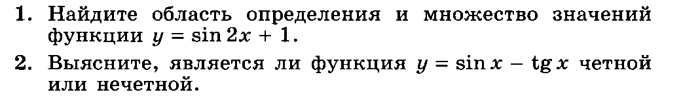

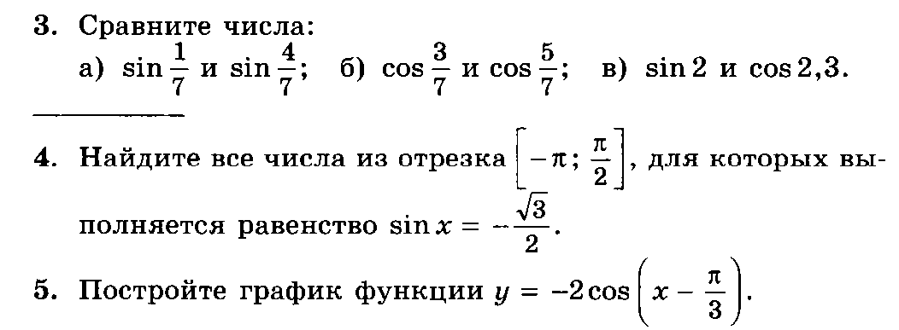

Контрольная работа №2

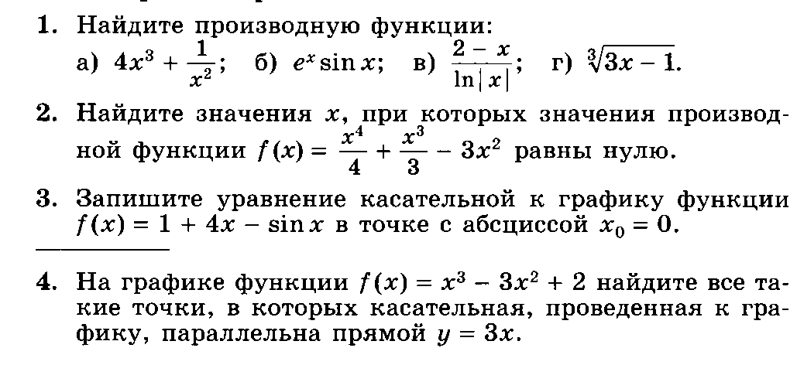

Контрольная работа №3

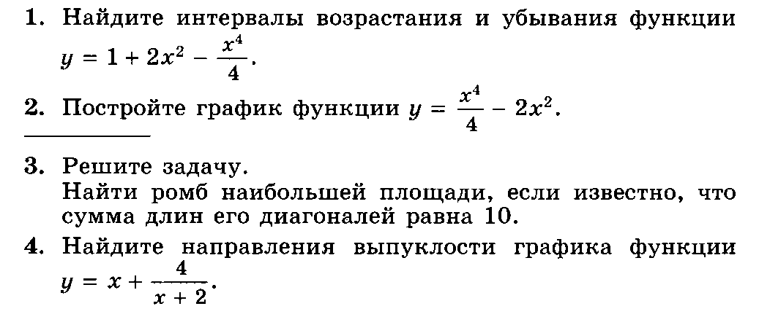

Контрольная работа №4

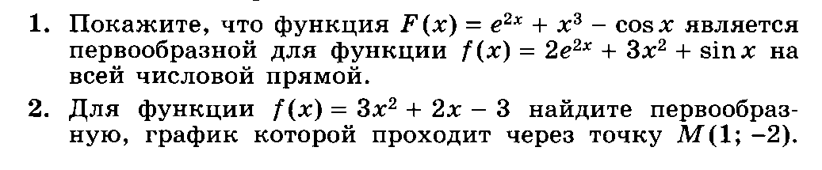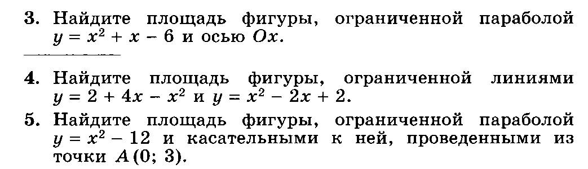

Контрольная работа №5

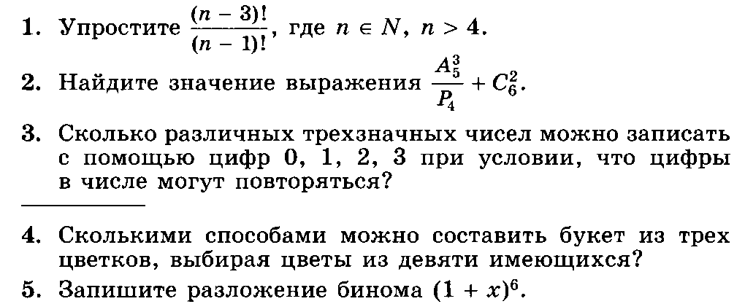

Контрольная работа №6

